Хәмәтшин Гәлләм Мөбәрәк улында кунакта.
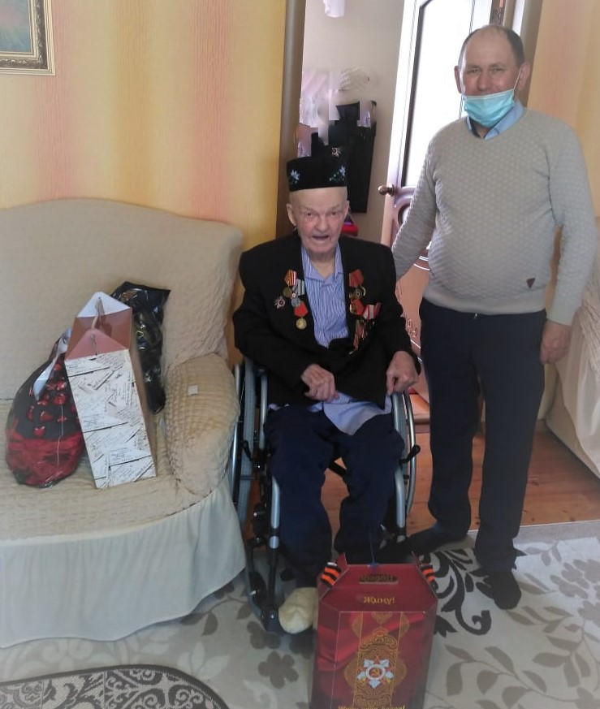
Түбән Әлки авыл җирлеге башлыгы Рәис Мөдәрис улы Хәлиуллин, Җиңү көне алдыннан, Татарстан Республикасы Президенты исеменнән, Әлки муниципаль районы башлыгы һәм Түбән Әлки авыл җирлеге Советы исеменнән Бөек Ватан сугышы ветераны – Хәмәтшин Гәлләм Мөбәрәк улына бүләкләр тапшырды. Бүләкләрне тапшырганда Рәис Мөдәрис улы сугыш елларында кичергән сынаулар һәм батырлыклары өчен олы рәхмәтен белдерде. Гәлләм абыйга саулык-сәламәтлек, җан тынычлыгы, иминлек теләде.
Дөньялар тыныч булып, иминлектә балаларыгыз, оныкларыгызның кадер-хөрмәтендә яшәргә Ходай насыйп итсен сезгә!

